 Relatórios da Ouvidoria 01/07/2021
09:06:08
01/06/2021 a 30/06/2021.
Demanda Mensal
..
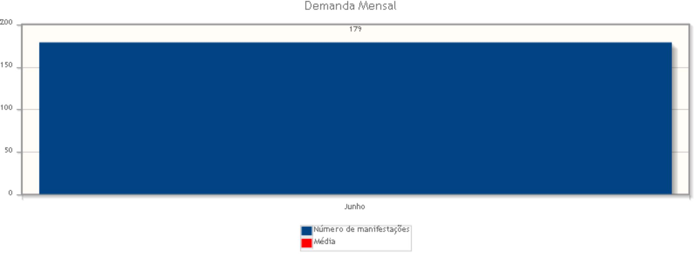
Relatórios da Ouvidoria
Manifestações por tipo
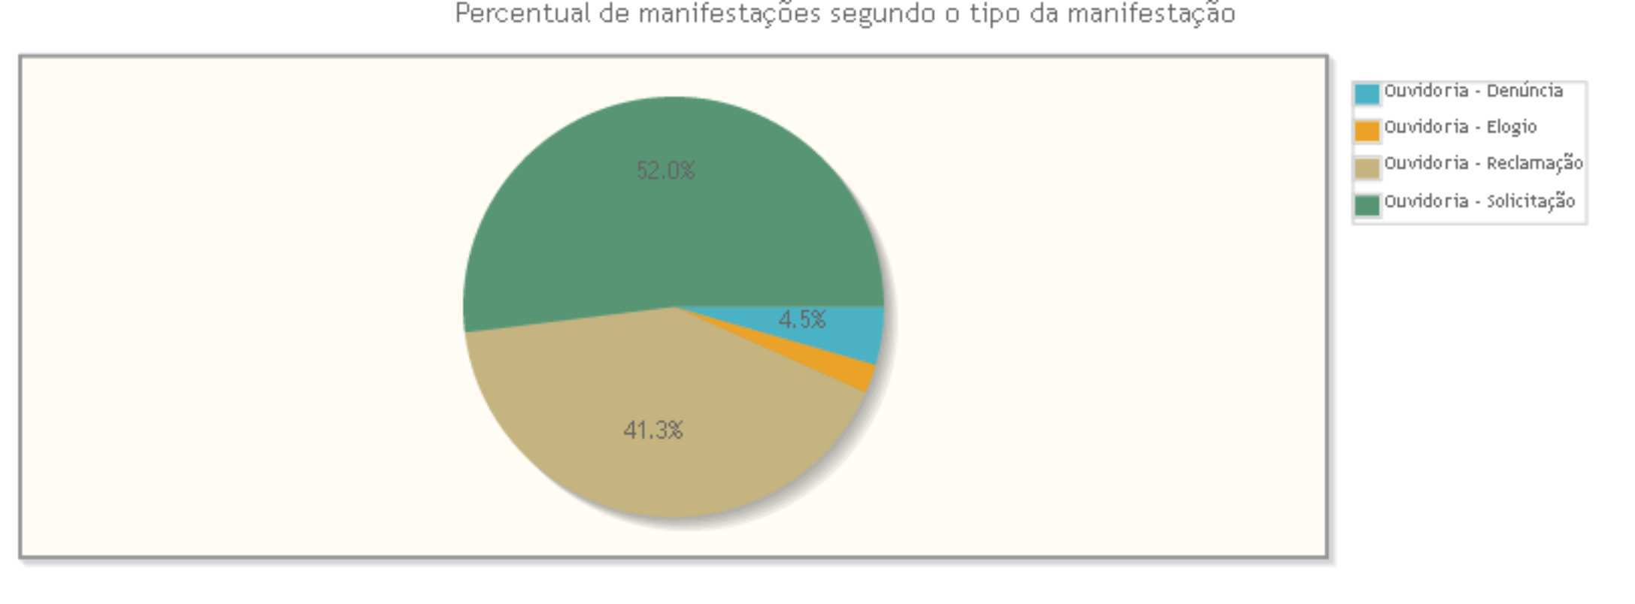
Tipo de manifestação Quantidade

Ouvidoria - Denúncia 8 4,47% Ouvidoria - Elogio 4 2,23% Ouvidoria - Reclamação 74 41,34% Ouvidoria - Solicitação 93 51,96%

Total 179 100,0%

